Exerise day 2: Ansible

* Ta tạo Ansible management node sẽ chứa play book và inventory:

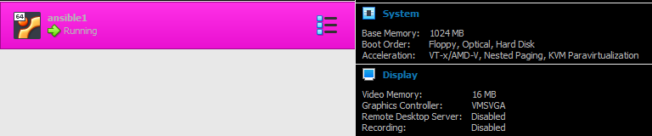

* Là máy ảo ubuntu chạy trên vmbox với host là window 10
* Ta ssh vào máy ảo check xem tool ansible đã được cài chưa

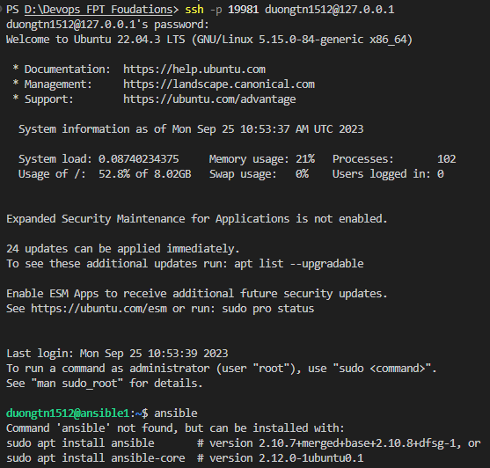

* Theo như kết quả in ansible chưa được cài, ta sẽ cài ansible và copy key.pem vào máy ảo
* Ta sẽ cài đặt ansible theo câu lệnh bài lap hướng dẫn

|  |
| --- |
| sudo apt update  sudo apt install software-properties-common  sudo add-apt-repository --yes --update ppa:ansible/ansible  sudo apt install ansible |

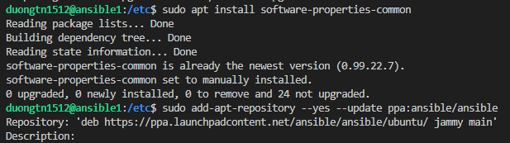

* Ta tạo một EC2 instance trên AWS với file key là Key_AWS_1.pem, địa chỉ IP: 3.84.93.131

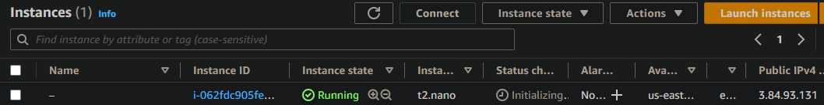



Ta xác nhận ansible đã được cài vào máy ảo ubuntu  
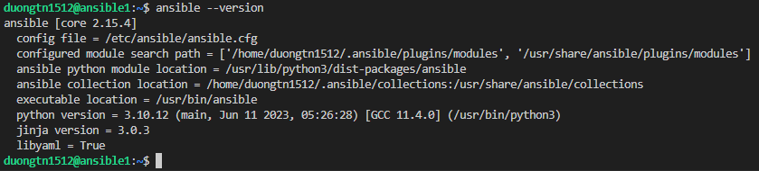

* Check thư mục chứa config file như inventory và play book của ansible mới cài đặt tại etc/

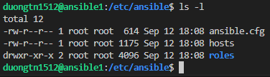

* Copy key vào thư mục và cấp quyền 400 cho file key đó

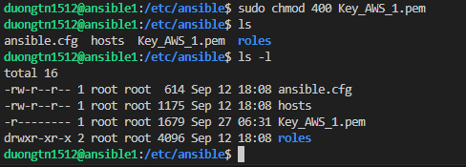

* Ta khai báo ip server ec2 ta mới tạo để làm lap 3.84.93.131

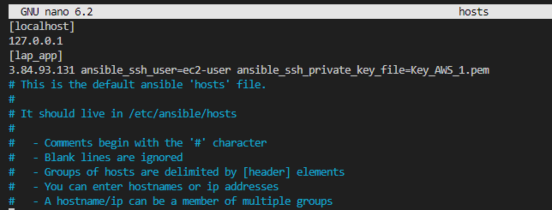

* Ta cấp quyền 444 cho file Key_AWS_1.pem và chạy thử lệnh ansible -m ping

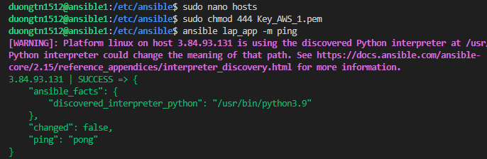

* Viết file playbook đầu tiên test thử thực hiện cài đặt nginx trên ec2 qua ansible play book

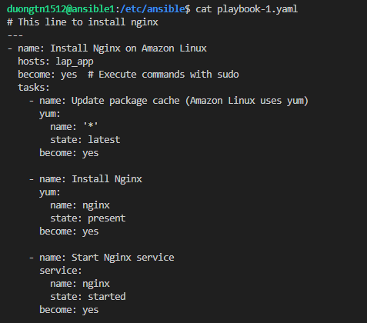

* Để ansible thực hiện playbook ta chạy lệnh ansible-playbook playbook-1.yml

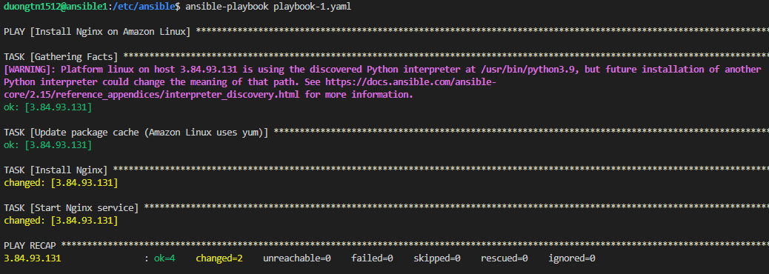

* Ta lên địa chỉ IP của server ta mới cài nginx qua ansible 3.84.93.131 để kiểm tra kết quả

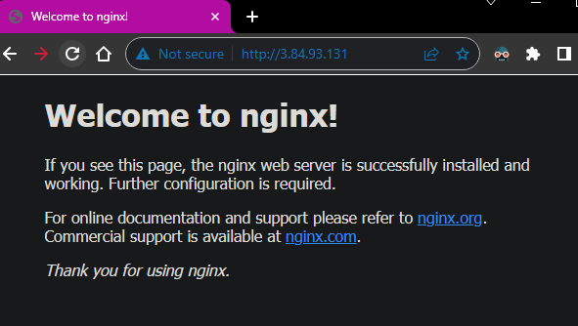

* Kiểm tra bằng terminal

